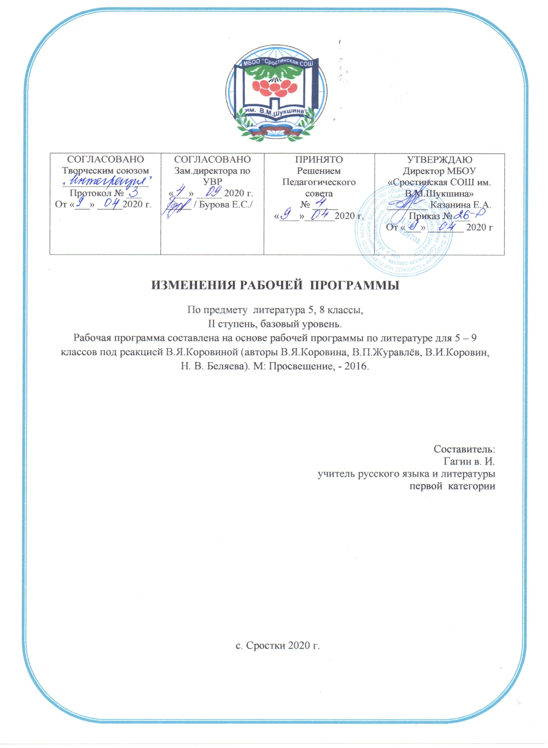

ПОЯСНИТЕЛЬНАЯ ЗАПИСКА
В целях реализации:
- указа Президента Российской Федерации от 02.04.2020 № 239 «О мерах по обеспечению санитарно-эпидемиологического благополучия населения на территории Российской Федерации в связи с распространением новой коронавирусной инфекции (COVID-19)»,
- на основании приказа Министерства образования и науки Алтайского края от 03.04.2020г. №523;
- Приказа Министерства и науки Алтайского края № 439 от 23.03.2020 «Об организации образовательного процесса в образовательных организациях Алтайского края в условиях режима повышенной готовности»;
- Приказы Минобрнауки Алтайского края (от 15.03.2020 №390, от 19.03.2020 № 429, от 23.03.2020 №439, от 26.03.2020 № 466, от 03.04.2020 №523)
- Приказа МКУ «Комитет администрации Бийского района по образованию и дела молодежи» № 115-П от 23.03.2020 «О переходе общеобразовательных организаций на дистанционный режим обучения»;
- Приказа МКУ «Комитет администрации Бийского района по образованию и дела молодежи» № 132-П от 03.04.2020 «О мерах по реализации указа Президента Российской Федерации от 02.04.2020 № 239;
- Приказа «О переходе на дистанционное обучение в МБОУ «Сростинская СОШ им. В. М. Шукшина» Бийского района;
- Положения о применении электронного обучения, дистанционных образовательных технологий при реализации образовательных программ в МБОУ «Сростинская СОШ им. В. М. Шукшина» Бийского района;
- Порядка работы, режима и формах обучения в МБОУ «Сростинская СОШ им. В. М. Шукшина» в период санитарно-эпидемиологического неблагополучия, связанных с распространением новой короновирусной инфекции.

В связи с новыми условиями обучения взаимодействия между обучающимися и педагогическими работниками опосредовано (на расстоянии) образовательная программа будет реализовываться с применением электронного обучения и дистанционными технологиями.
Начало 4 четверти перенесено на 13 апреля 2020 года. Реализация программы по предмету литература должно быть осуществлено с 13 апреля 2020 года. Учебная четверть состоит из 7 рабочих недель. В связи с этим для реализации программы в полном объеме, были объединены темы:

5 –е классы
 | «Ради жизни на Земле…»
 | А.Т. Твардовский. «Рассказ танкиста». Дети в годы ВОВ. К.М. Симонов. Рассказ о писателе. «Майор привез мальчишку на лафете…». Война и дети – трагическая и героическая тема произведений о ВОВ. | 1
 | Русские поэты XX векао родине и родной природе
 | И.А. Бунин. «Помню – долгий зимний вечер…»; Дон-Аминадо. «Города и годы». Стихотворные лирические произведения о родине. Д. Кедрин. «Алёнушка»; А. Прокофьев. «Алёнушка»; Н. Рубцов. «Родная деревня». Образ родины в стихах о природе. | 1
 | Саша Чёрный. «Кавказский пленник». Образы детей в рассказе. | 1
 | Саша Чёрный. «Игорь-Робинзон». Образы и сюжеты литературной классики. | 1
 | Ю.Ч. Ким. Песня «Рыба-кит» как юмористическое произведение. | 1
 | Из зарубежной литературы
 | Р.Л. Стивенсон. Рассказ о писателе. «Вересковый мед»: верность традициям предков. | 1
 | Д. Дефо. Рассказ о писателе. «Робинзон Крузо»: необычайные приключения героя. | 1
 | Х.-К. Андерсен. Рассказ о писателе. «Снежная королева»: реальность и фантастика в сказке. | 1
 | Х.-К. Андерсен. Сказки (урок внеклассного чтения 10). Волшебные сказки Андерсена. | 1
 | М. Твен. Рассказ о писателе. «Приключения Тома Сойера». | 1
 | Д. Лондон. Рассказ о писателе. «Сказание о Кише»:что значит быть взрослым? | 1
 | Итоговая контрольная работа ( тестирование)
 | Литературный праздник «Путешествие по стране Литературии 5 класса». | 1

8 класс. 4 четверть
53 | М.А.Осоргин. «Пенсне»: реальность и фантастика. | 1
54 | Журнал «Сатирикон». «Всеобщая история, обработанная «Сатириконом» (отрывки). | 1
55 | А.Т.Твардовский. «Василий Тёркин»: человек и война | 1
56 | Стихи и песни о Великой Отечественной войне. | 1
57 | В.П.Астафьев. «Фотография, на которой меня нет»: картины военного детства, образ главного героя. | 1
58
59 | Русские поэты о родине, родной природе (обзор). | 1
60 | Поэты русского зарубежья о родине. | 1
61 | Годовая контрольная работа по литературе в формате ГИА | 1
62 | Из зарубежной литературы
63 | У. Шекспир. «Ромео и Джульетта». | 1
64 | Сонет как форма лирической поэзии. | 1
65 | Литература и история в произведениях, изученных в 8 классе. | 1

